Лабораторная работа 1
Дизайн и базовая шаблонизация

Тема 18: Определение необходимой мощности блока питания для ПК
Студент: Гаранин Ерофей
Группа: ИУ5-52Б

Задание, дизайн и приложение
Скриншот 1 — задание по теме 18

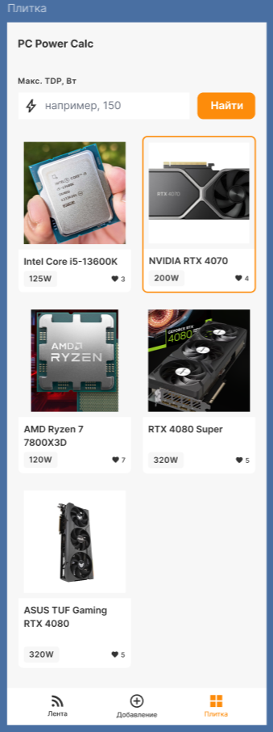
Скриншот 2 — Figma, страница «Плитка»

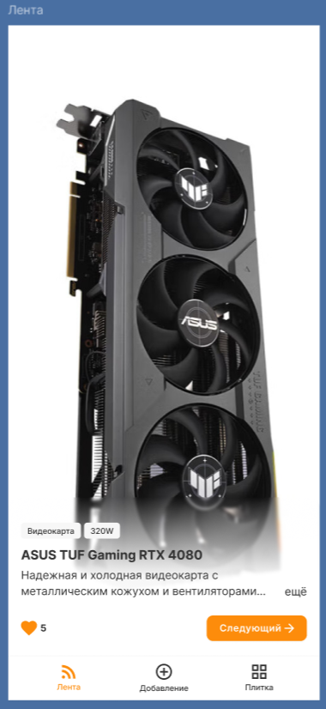
Скриншот 3 — Figma, страница «Лента»

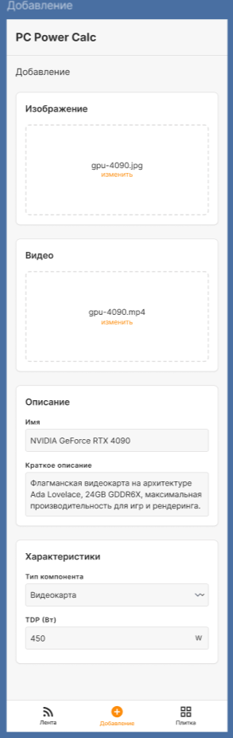
Скриншот 4 — Figma, страница «Добавление»

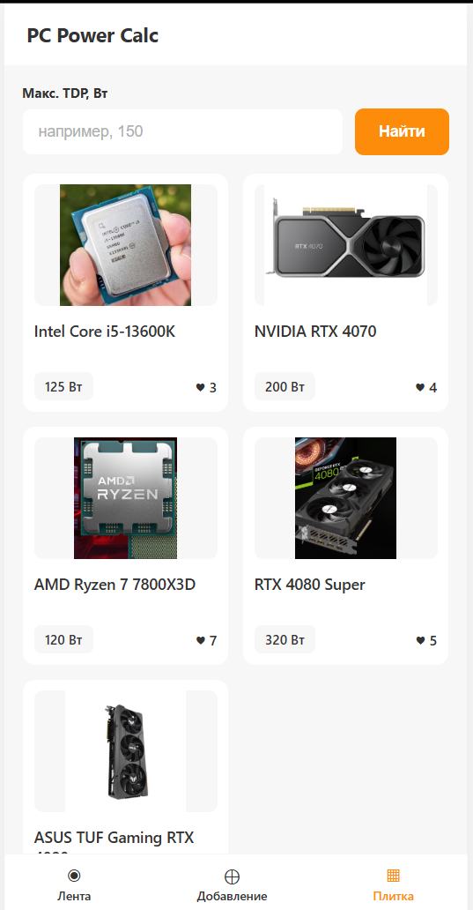
Скриншот 5 — приложение, страница «Плитка»

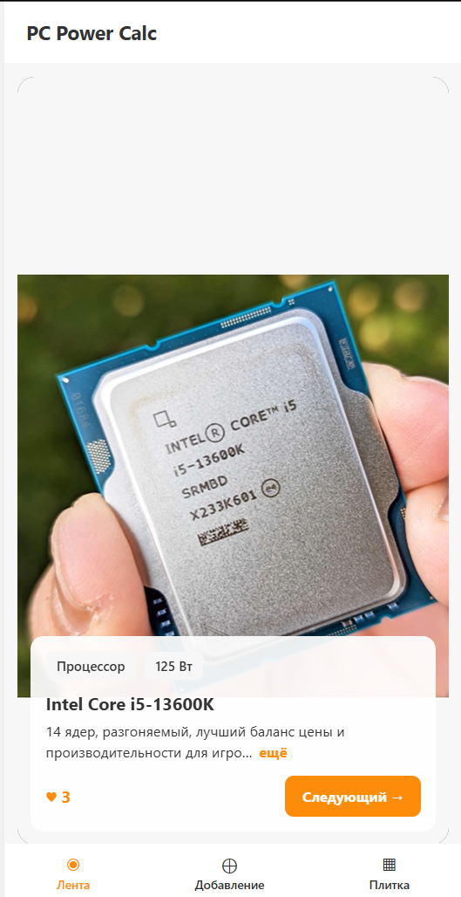
Скриншот 6 — приложение, страница «Лента»

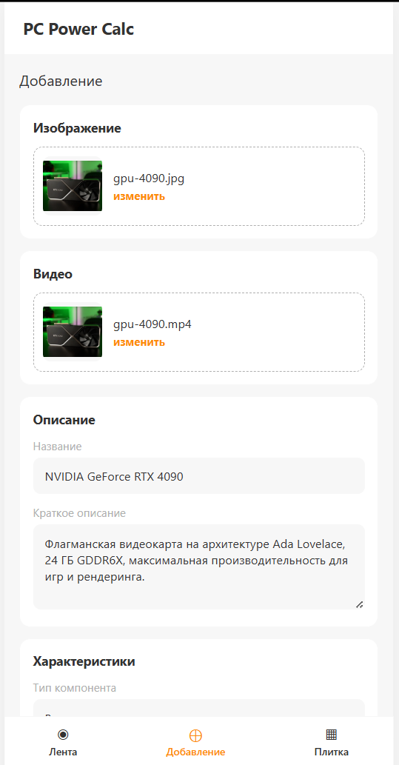
Скриншот 7 — приложение, страница «Добавление»

Сайт-донор и копирование дизайна
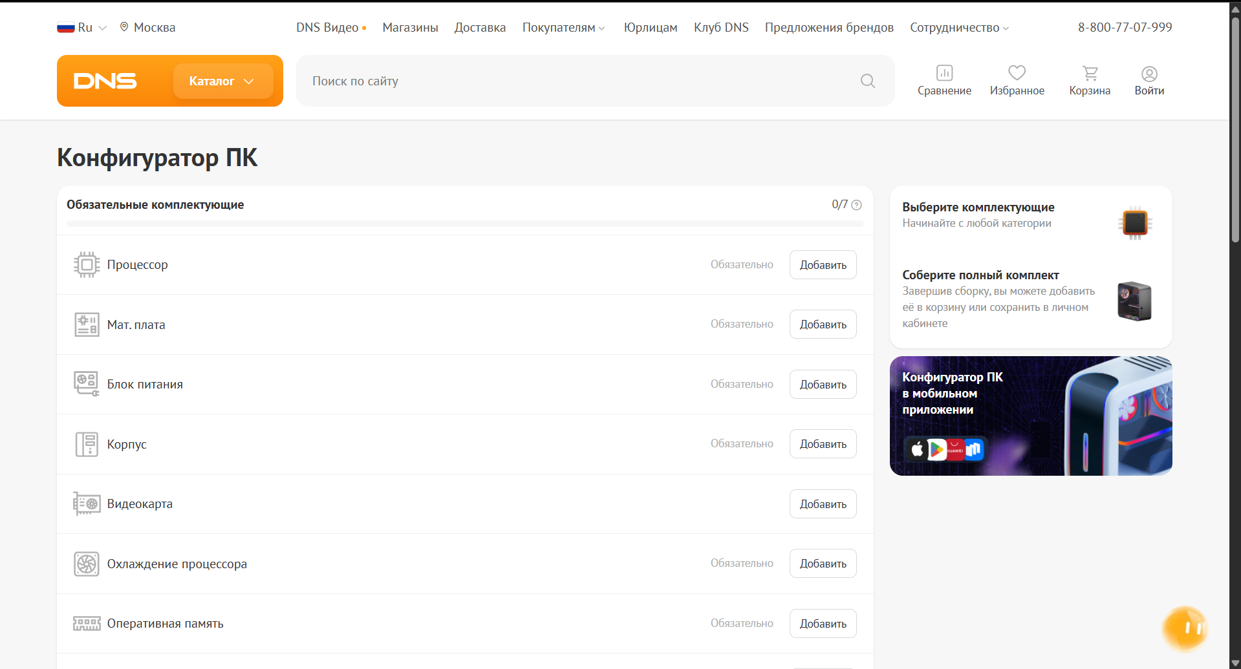
Скриншот 8 — DNS-shop, раздел «Конфигуратор ПК»

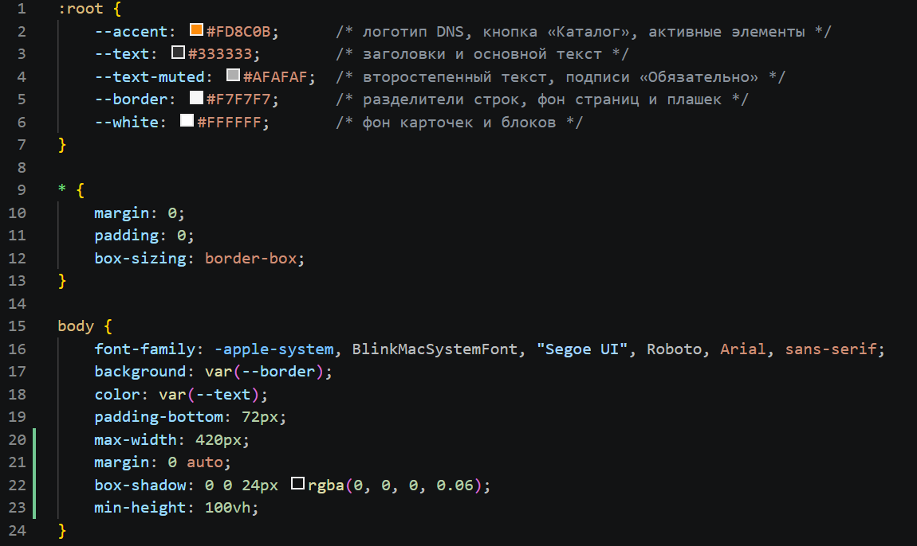
Скриншот 9 — файл style.css с перечислением скопированного

Три страницы
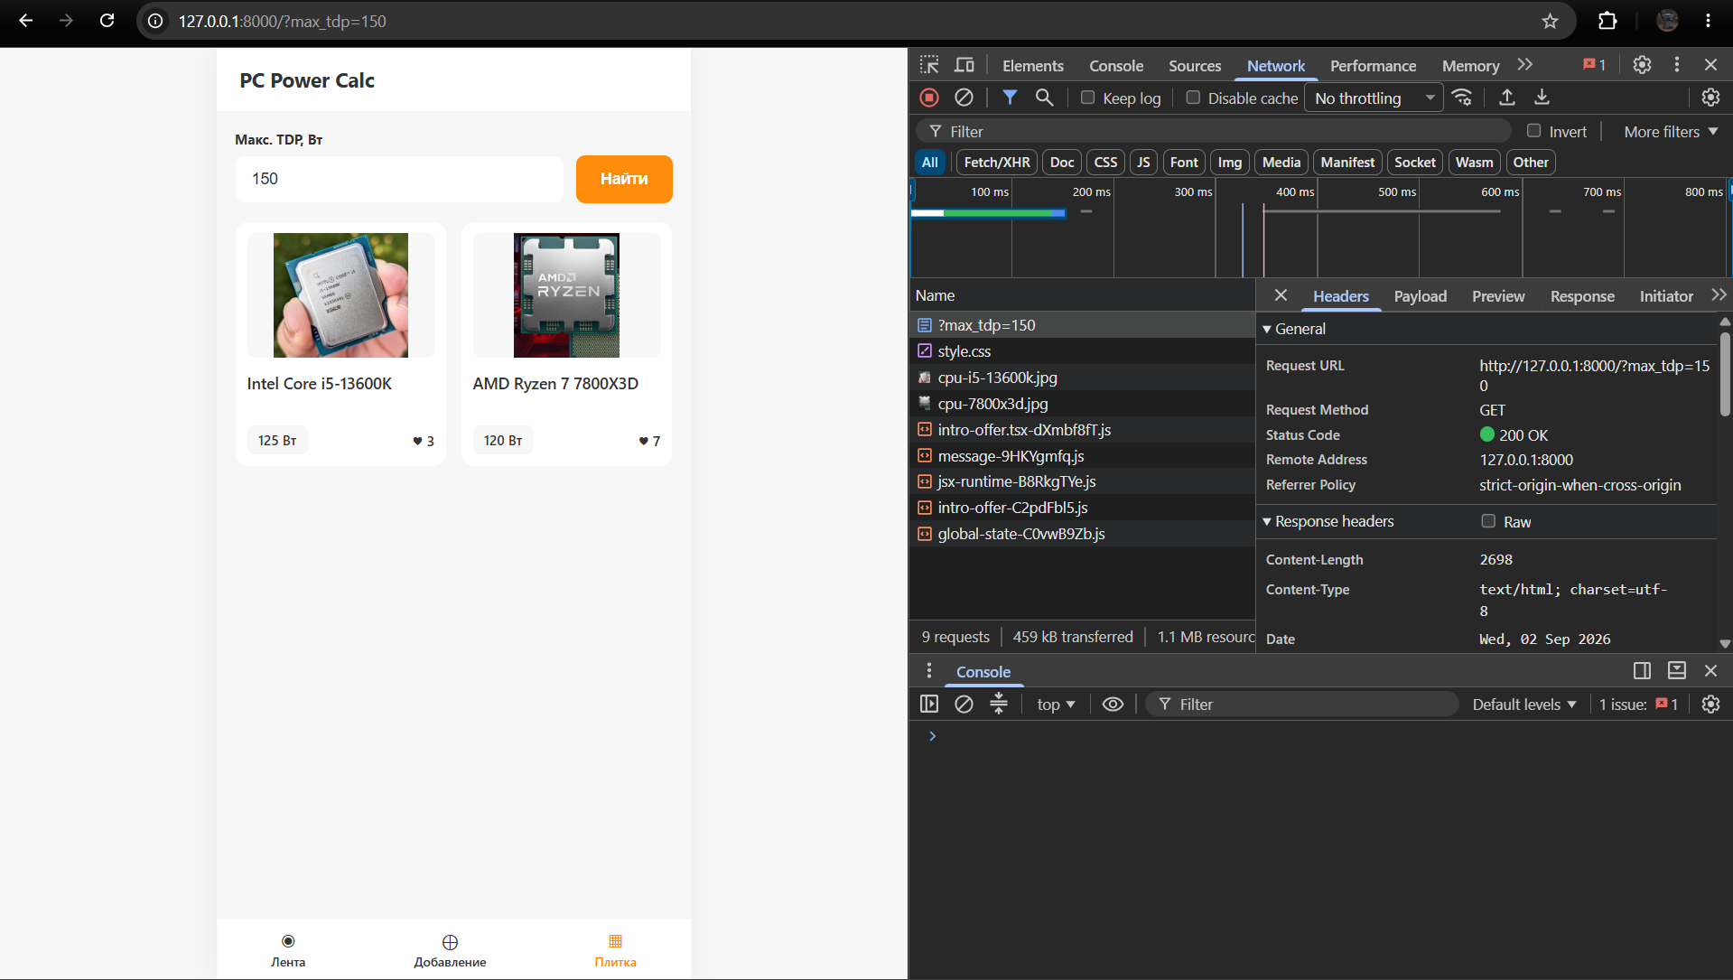
Скриншот 10 — плитка с фильтром, запрос GET /?max_tdp=150

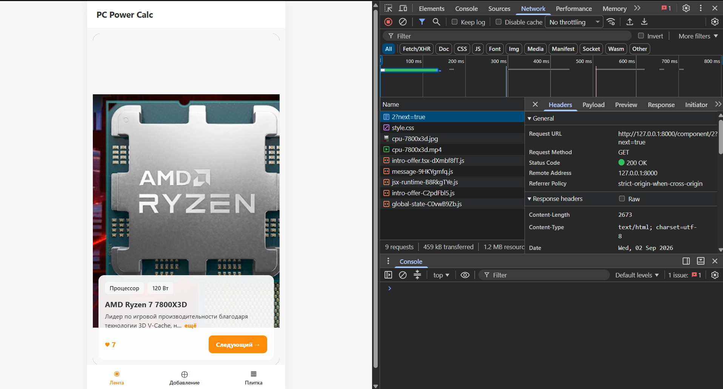
Скриншот 11 — лента, запросы GET /component/2?next=true

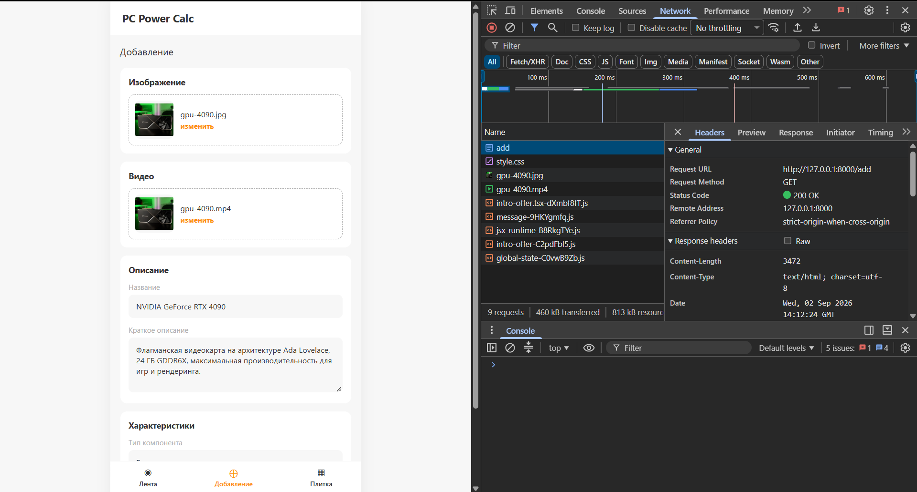
Скриншот 12 — добавление, запрос GET /add

Ссылки на MinIO в Response, коллекции и шаблонах
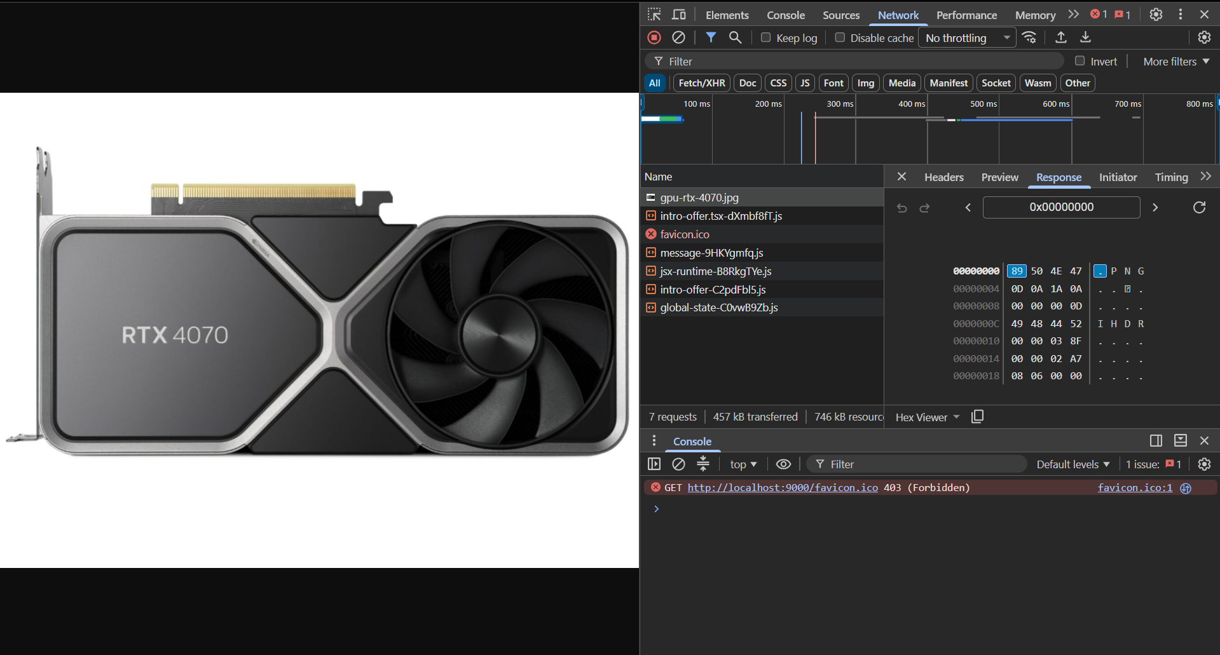
Скриншот 13 — HTML из Response со ссылками на MinIO

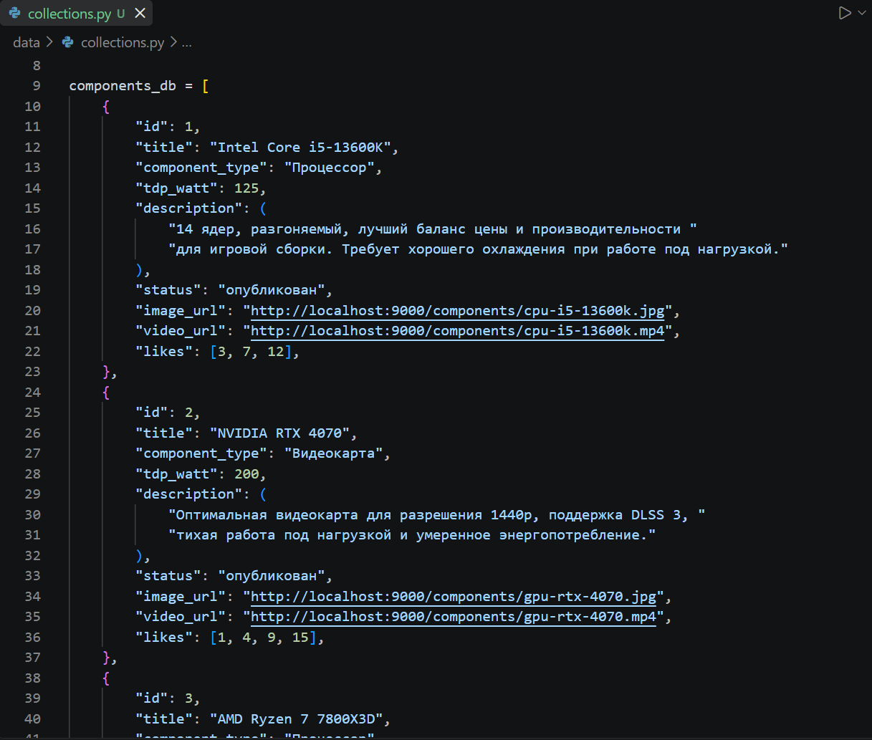
Скриншот 14 — коллекция услуг, поля image_url и video_url

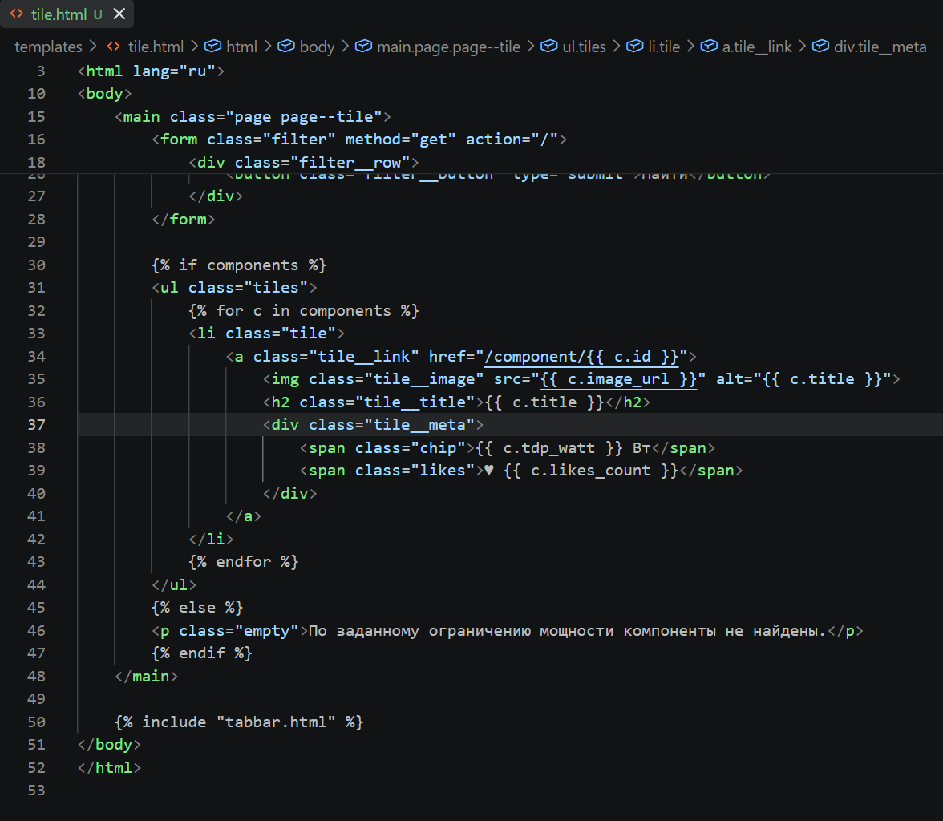
Скриншот 15 — использование url в шаблоне tile.html

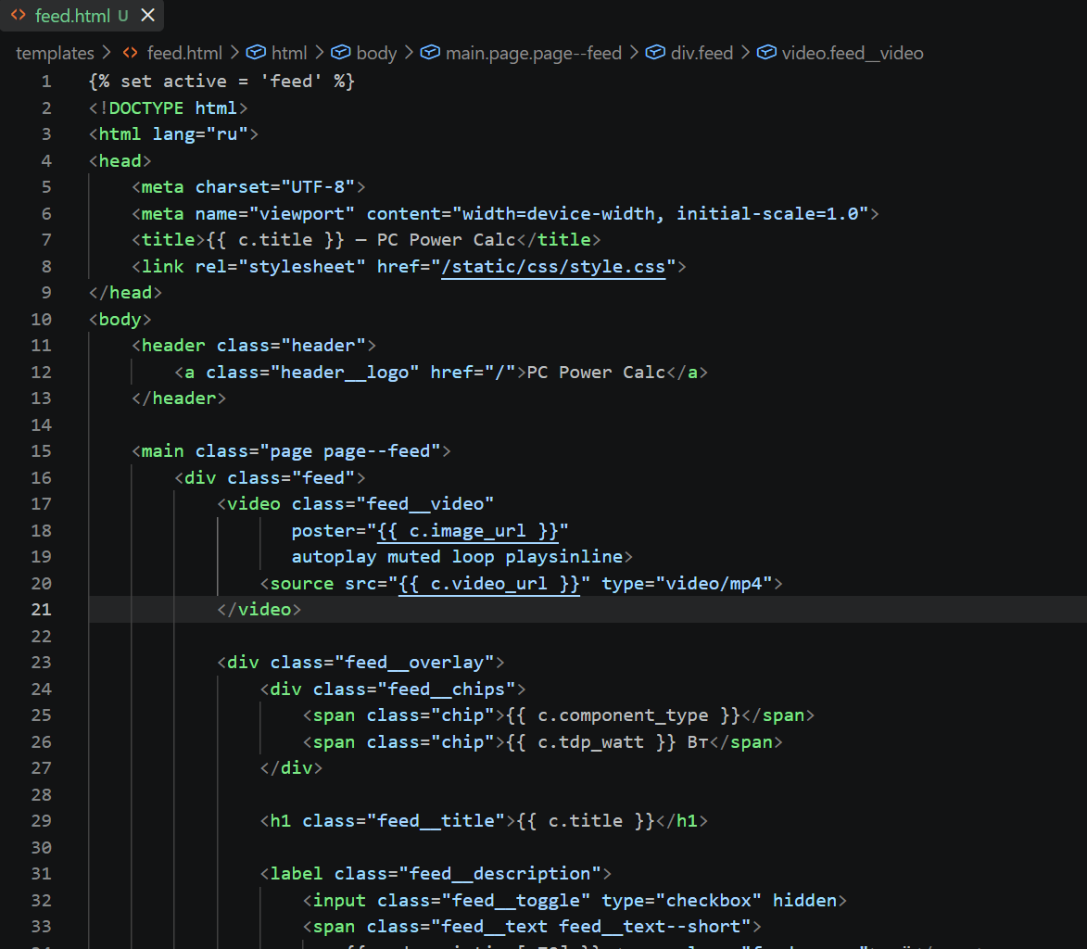
Скриншот 16 — использование url в шаблоне feed.html

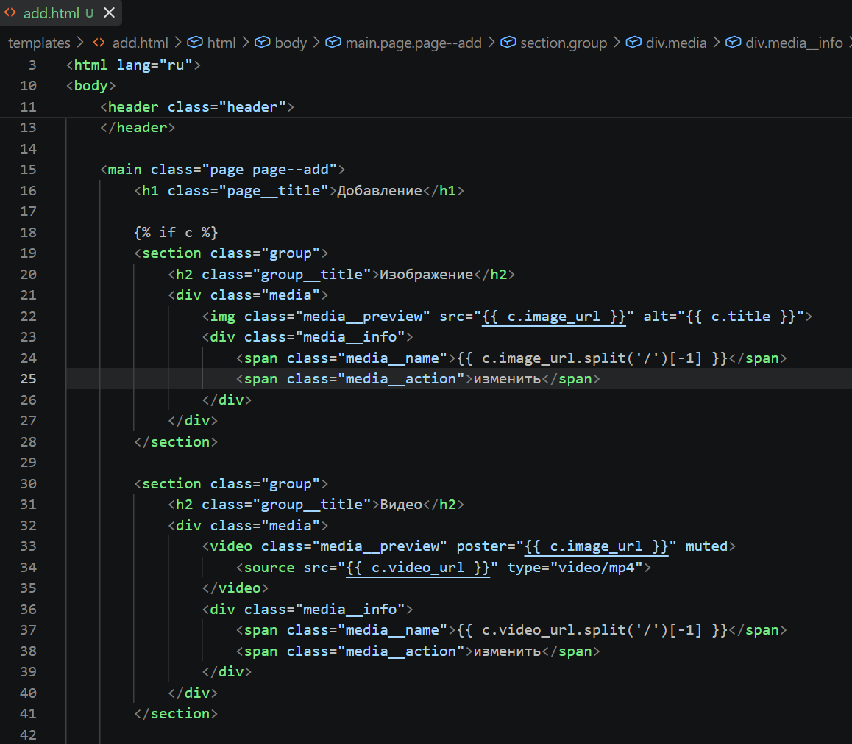
Скриншот 17 — использование url в шаблоне add.html

Роутинг и фильтрация
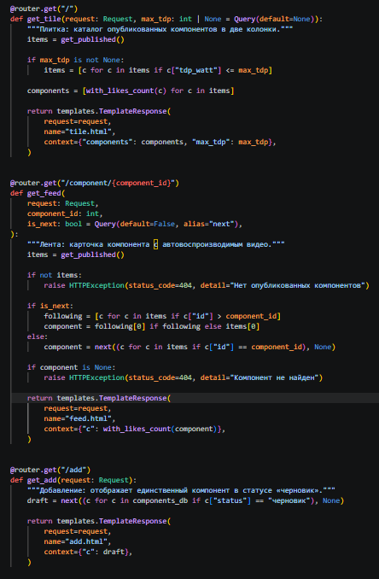
Скриншот 18 — три url и три контроллера в api/handlers.py

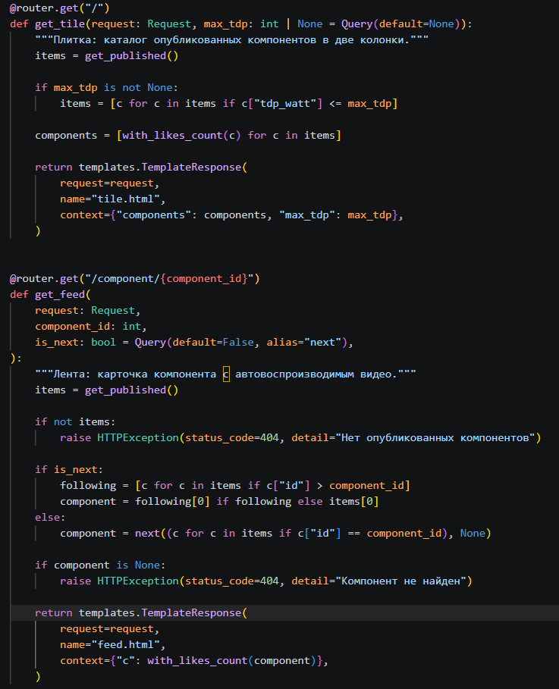
Скриншот 19 — реализация фильтрации в get_tile и параметра next в get_feed

